Непростые спектакли школьного театра.

Шум поезда, стук колес… Вспоминается песня Александра Галича:

Но помни: отходит поезд,

Ты слышишь?! Уходит поезд

Сегодня и ежедневно.

Слова из этой песни звучали в одном из наших спектаклей «Память живет», посвященному Дню памяти жертв Холокоста. Моим артистам тогда было лет по 9-10, они играли тогда брошенные детьми игрушки, и от их имени рассказывали о судьбе детей Освенцима.

И вот теперь мы, артисты театра «Фейерверк» МАОУ СОШ № 167, едем на поезде в Пермь уже со старшеклассниками. Везем с собой два непростых спектакля. Один из них тоже связан с поездом, его замысел возник у меня, когда я прочитала поэму Давида Самойлова «Ближние страны». Там солдаты возвращаются на поезде из Берлина и по дороге вспоминают начало войны, тяжелые дни обороны Москвы, и то, какой ценой досталась нам эта Победа. Кроме поэмы мы взяли ещё стихи «Атака», «Сороковые-роковые», «Сон о богородице и русских солдатах». Взяли замечательные военные песни «Эх, дороги.», «Не для тебя», «Москва майская». И получился музыкальный спектакль, который мы назвали «Сквозь память». Самое трудное, это сквозь толщу лет, прошедших после войны донести до детей как это было, что пришлось пережить их сверстникам в это суровое время. Современные подростки с большим трудом могут представить, что такое война. Пришлось призвать на помощь фильмы о войне, литературу. Вспомнили, как ездили в Нижний Тагил в 86 гимназию. Это было 17 февраля, мероприятие, посвященное Дню Памяти жертв Холокоста. В актовом зале гимназии собрались школьники и бывшие дети – узники гетто и концлагерей. Перед спектаклем был рассказ о замечательном поэте-фронтовике Давиде Самойлове (Давид Самуилович Кауфман), а после состоялось обсуждение, школьники-шестиклассники говорили, что у многих были слезы, комок в горле. Им удалось почувствовать то, что досталось поколению, чья юность совпала с войной. Потом выступали бывшие узники гетто и концлагерей, рассказы об их тяжелом военном детстве ребята слушали, затаив дыхание. Эта встреча очень многому научила и артистов театра и зрителей.

И вот теперь наш театр выехал в Пермь по приглашению Еврейского общинного центра "Хэсэд-Кохав". На вокзале нас встретили и проводили в автобус. Так началась экскурсия по городу, где ребята из театра узнали много интересного и удивительного об этом уральском городе. Символом города стала гигантская объёмная буква «П», сделанная из брёвен, мы увидели её ещё из поезда. Стало понятно, что город Пермь – это центр лесоповального и каторжного края. Не смотря на дождь, прогулялись на набережной Камы со своей знаменитой надписью: «Счастье не за горами», сфотографировались у памятника «Соленые уши», потерли нос «Уральскому медведю», загадали желание забравшись на «Цветик – семицветик».

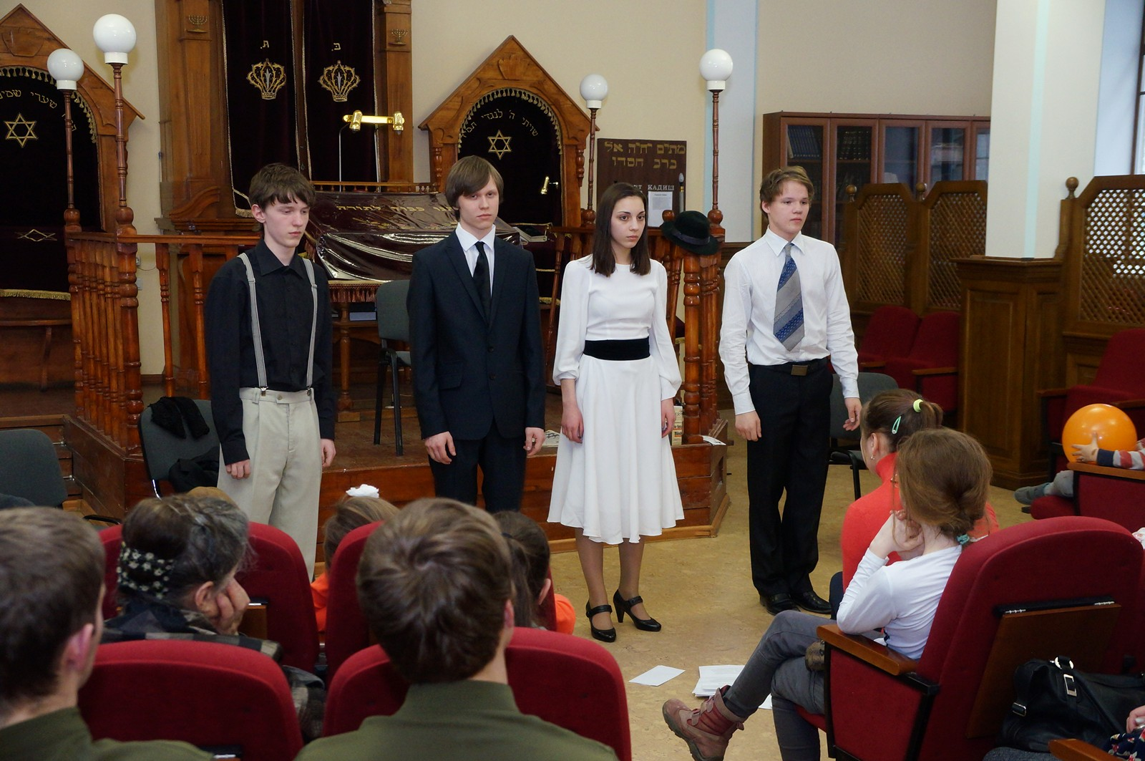

После обеда сразу началась репетиция, тут мы познакомились с руководителем детского театра Олегом Гиндисом, который пригласил нас осенью на фестиваль. Когда собрались зрители, я рассказала о нашем школьном театре «Фейерверк», о ребятах, которые в нем занимаются, о нашем спектакле «Адресат выбыл». Замысел спектакля возник после чтения рассказа Кэтрин Крисмен Тейлор, это была переписка двух друзей немца и еврея. Они вместе выросли в Германии, потом уехали в Америку и вот, немец решил вернуться на родину. В письмах можно проследить, как меняет национал-социализм человека, как меняется дружба, любовь. Мы решили, сделать спектакль-урок, где ученики читают письма, постепенно начиная, играть свои персонажи. Так возникла сестра Макса Гризель - начинающая актриса, которую сыграла Полина Мотина. Второй год играет сложнейшую роль немца Мартина Шульце Михаил Соболев, роль его друга исполняет Илья Кузнецов, а проводит этот урок студент-историк Роман Харитонов. На региональном конкурсе театрального исполнительства спектакль стал Лауреатом 1 степени. Но перед каждым новым выступлением все волнуются, другая площадка, другие зрители. Как они воспримут нашу работу, тем более в зале дети? Спектакль прошел на едином дыхании, дети были удивительно внимательны, а после состоялся диалог со зрителями.

Литературно-музыкальную композицию «Сквозь память» показали после небольшого перерыва, опять застучали колеса и наш поезд «Берлин-Москва» отправился к зрителям, мои артисты пели, читали, танцевали с полной самоотдачей и в конце зрители уже пели вместе с ними «Москву майскую». А потом мы прогулялись по городу, проехались на пермском троллейбусе и отправились на вокзал, уже на свой поезд, который вернул нас обратно в наш родной Екатеринбург.

**Руководитель школьного театра «Фейерверк»**

**Костырева Татьяна Григорьевна**

**Директор МАОУ СОШ № 167 г. Екатеринбург,**

**региональный представитель Центра «Холокост»**

**Бабич Эльвира Александровна**